ПМ.02 Участие в лечебно-диагностическом и реабилитационном процессах.

МДК. 02.01 Сестринский уход в невропатологии

Лекция №3. ИНФЕКЦИОННЫЕ ЗАБОЛЕВАНИЯ НЕРВНОЙ СИСТЕМЫ

Инфекционные заболевания ЦНС и ПНС занимают одно из ведущих мест среди неврологических заболеваний из-за своей распространенности.
Существуют различные классификации инфекционных заболеваний нервной системы. По виду возбудителя выделяют бактериальные, вирусные, грибковые заболевания, а также инвазии простейших.
По способу проникновения инфекционного агента (входным воротам) различают воздушно-капельные, контактные (при травмах, заболеваниях ЛОР-органов), гематогенные, лимфогенные, периневральные (по пути следования периферических нервов) пути.
Инфекционные агенты могут первично поражать нервную систему (так называемые нейротропные патогенные агенты), или заболевание также может возникнуть вторично, как осложнение инфекционного процесса в других органах и системах.
По локализации очага патологического процесса выделяют менингиты - поражение твердой (пахименингит) или мягкой (лептоменингит) мозговых оболочек.
Выделяют поражение вещества головного мозга - энцефалит и поражение спинного мозга - миелит.

1. Менингиты
Менингит - воспаление оболочек головного и спинного мозга.
Классификация. По характеру воспалительного процесса в мозговых оболочках и изменений в цереброспинальной жидкости различают серозный и гнойный менингиты. По локализации процесса бывают генерализованные и ограниченные менингиты, на основании мозга - базальные, на выпуклой поверхности - конвекситальные.
В зависимости от темпов развития и течения выделяют молниеносные, острые, подострые и хронические менингиты, а по тяжести - легкую, среднетяжелую, тяжелую и крайне тяжелую формы. По этиологии различают бактериальные (менингококковый, пневмококковый, стафилококковый, туберкулезный и др.), вирусные (острый лимфоцитарный хориоменингит, вызванный энтеровирусами ECHO и Коксаки, вирусом эпидемического паротита и др.), грибковые (кандидозный и др.) и протозойные менингиты.
Патогенез. Входными воротами инфекции при менингите являются слизистая оболочка носоглотки, бронхов, желудочно-кишечного тракта с развитием назофарингита, ангины, бронхита, желудочно-кишечных расстройств и последующим гематогенным или лимфогенным распространением возбудителя и его попаданием в мозговые оболочки. Развиваются воспаление и отек мозговых оболочек, гиперсекреция ликвора и задержка его резорбции, что приводит к формированию гидроцефалии и повышению внутричерепного давления, раздражению оболочек мозга и корешков черепных и спинальных нервов. Отмечается общее воздействие интоксикации.
Клинические проявления и диагностика. Симптоматика всех форм острых менингитов имеет много общего вне зависимости от возбудителя. Диагноз менингита устанавливают тогда, когда одновременно есть общеинфекционный, общемозговой, менингеальный (оболочечный) синдромы и воспалительные изменения в ликворе. Присутствие только одного из них не дает оснований диагностировать менингит. Так, оболочечные симптомы могут быть обусловлены раздражением оболочек неинфекционной природы (менингизм). Увеличение лейкоцитов в ликворе (плеоцитоз) может быть связано с реакцией оболочек на опухоль или излившуюся кровь (субарахноидальное кровоизлияние). К раздражению мягкой мозговой оболочки могут приводить различные хронические заболевания, например леченый туберкулезный менингит, сифилис, токсоплазмоз, лептоспироз, бруцеллез, возвратный менингит, болезнь Ходжкина, саркоматоз, карциноматоз мягкой мозговой оболочки, саркоидоз.
К общеинфекционным симптомам относятся озноб, гипертермия (выше 37 °С), изменения в периферической крови (лейкоцитоз, повышение СОЭ и др.), иногда кожные высыпания. Отмечают тахикардию, тахипноэ, миалгии и общую астенизацию. Менингеальный синдром включает в себя общую гиперестезию с фото- и фонофобией; ригидность затылочных мышц (при попытке привести голову к груди); симптом Кернига (невозможность пассивно разогнуть ногу больного, согнутую в коленном и тазобедренном суставах); симптомы Брудзинского (верхний - сгибание ног в коленных суставах при исследовании ригидности мышц шеи, средний - то же сгибание при надавливании на лонное сочленение и нижний - сгибание в коленном суставе при проверке симптома Кернига на другой ноге); скуловой симптом Бехтерева (болевая гримаса при постукивании молоточком по скуловой дуге). Менингеальный синдром крайней выраженности проявляется так называемой менингеальной позой (поза «легавой собаки»): пациент лежит, поджав колени к животу и максимально разогнув голову. Это позволяет рефлекторно ослабить натяжение воспаленных мозговых оболочек. Больные предпочитают лежать неподвижно с закрытыми глазами в затемненной комнате. У грудных детей наблюдаются напряжение и выпячивание переднего родничка, симптом «подвешивания» Лесажа: ребенка берут руками за подмышечные впадины и приподнимают, при этом происходит непроизвольное подтягивание ног к животу в результате их сгибания в тазобедренных и коленных суставах. В старческом возрасте менингиты нередко протекают атипично: головные боли незначительны или отсутствуют, симптомов Кернига и Брудзинского может не быть.
Общемозговая симптоматика представлена головной болью, головокружением, тошнотой, рвотой, реже - судорожным синдромом. Усиливающаяся головная боль вызвана раздражением болевых рецепторов мозговых оболочек и внутримозговых сосудов вследствие воспалительного процесса, влияния токсинов и механического воздействия в результате повышения внутричерепного давления. Головная боль резкая, интенсивная, ощущается как распирающая, разрывающая. Она может быть диффузной или преобладать в лобной и затылочной областях, иррадиировать в шею, спину, сопровождаться болью по ходу позвоночника, иногда болью в нижних конечностях. В ранней стадии возможна рвота во время усиления головной боли, не связанная с приемом пищи. Судороги чаще возникают у детей. Возможны психомоторное возбуждение, бред и галлюцинации, но при прогрессировании заболевания они уступают место сонливости и сопору, которые затем могут перейти в кому.
Всем больным с признаками раздражения мозговых оболочек следует выполнять люмбальную пункцию. Исследуют ликворное давление (при менингитах оно чаще повышенное), содержание белка, глюкозы, хлоридов, клеток и микроорганизмов. Обструкция ликворных путей, особенно в области основания черепа, может быть причиной низкого ликворного давления.

2. Энцефалиты

Энцефалит - воспалительное заболевание головного мозга, вызываемое вирусами или другими инфекционными агентами (риккетсиями, микоплазмой).
Классификация. Существует несколько классификаций энцефалитов, основанных на различных принципах.

Классификация энцефалитов
I. Энцефалиты первичные (самостоятельные заболевания).
1. Вирусные.
2. Микробные и риккетсиозные.
II. Энцефалиты вторичные.
1. Вирусные.
2. Поствакцинальные (АКДС, оспенная, антирабическая вакцины).
3. Микробные и риккетсиозные.
III. Энцефалиты, вызванные медленными инфекциями.

Патогенез. Пути проникновения вируса в организм различны. Путь распространения чаще всего гематогенный. При комарином и клещевом энцефалитах вирус, попадая при укусе в сосудистое русло, поступает с током крови в различные органы, в том числе и в мозг. В головном мозге наиболее ранимыми оказываются структуры на дне III желудочка, подкорковые узлы, кора большого мозга, клеточные образования в мозговом стволе и спинном мозге. Возможны также контактный, алиментарный, воздушно-капельный пути передачи инфекции от человека или от животного человеку.

Клинические проявления. Симптоматика энцефалитов может быть различной в зависимости от характера возбудителя и локализации патологического процесса. Вместе с тем имеются общие клинические симптомы этой группы заболеваний. Продромальный период, свойственный всем инфекционным заболеваниям, продолжается от нескольких часов до нескольких дней и проявляется повышением температуры, симптомами поражения верхних дыхательных путей или желудочно-кишечного тракта (синдром инфекционного заболевания).
Общемозговые симптомы включают головную боль, обычно в области лба и глазниц, рвоту, светобоязнь. Возможны нарушения сознания от вялости, сонливости до комы. Очаговые симптомы поражения головного мозга зависят от локализации патологического процесса. Они могут проявляться симптомами выпадения функций (парезы конечностей, афазия и др.) и раздражения коры больших полушарий (эпилептические припадки).
Помимо типичных вариантов энцефалита встречаются асимптомные абортивные, реже - молниеносные формы. Асимптомные формы проявляются преобладанием общеинфекционных симптомов при незначительной выраженности неврологических расстройств: умеренной головной боли, нерезко выраженных преходящих эпизодах диплопии, головокружения, парестезий и др. При абортивной форме неврологические признаки отсутствуют, заболевание проявляется симптомами острой респираторной или гастроинтестинальной инфекции. На фоне умеренной головной боли, невысокой температуры может появиться ригидность шейных мышц, что требует проведения люмбальной пункции для уточнения патологического процесса.
Молниеносная форма заболевания длится от нескольких часов до нескольких дней и заканчивается летально. В этих случаях болезнь начинается с высокой температуры, интенсивной диффузной головной боли. Быстро наступает нарушение сознания, больные впадают в коматозное состояние. Выражена ригидность шейных мышц. Смерть наступает от бульбарных нарушений или вследствие сердечной недостаточности при явлениях отека мозга.
Диагностика. Наиболее важным и диагностически ценным остается исследование цереброспинальной жидкости, в которой обнаруживают лимфоцитарный плеоцитоз от 20 до 100 клеток в 1 мкл, умеренное увеличение содержания белка. Жидкость вытекает под повышенным давлением. В крови отмечаются лейкоцитоз, повышение СОЭ. При КТ или МРТ можно выявить очаговые изменения различной плотности, картину объемного процесса при геморрагических энцефалитах. При исследовании глазного дна иногда наблюдаются застойные диски зрительных нервов.

Клещевой энцефалит
Заболевание вызывается фильтрующимся нейротропным вирусом клещевого энцефалита. Вирус хорошо сохраняется при низких температурах и легко разрушается при нагревании выше 70 °С. Переносчиками вируса являются иксодовые клещи (Ixodes persulcatus, Ixodes ricinnus). Весенне-летняя сезонность заболевания обусловлена биологией клещей, появляющихся в это время в больших количествах. Заболевание распространено в Сибири, на Дальнем Востоке, на Урале.
Патогенез. Вирус попадает в организм человека двумя путями: при укусе клеща или при употреблении в пищу сырого молока, а также продуктов, приготовленных из молока зараженных коров и коз. При укусе клеща вирус сразу попадает в кровь. При обоих способах заражения вирус проникает в ЦНС вследствие гематогенной диссеминации и виремии. Инкубационный период при укусе клеща длится 8-20 дней, при алиментарном способе заражения - 4-7 дней. Его длительность и тяжесть заболевания зависят от количества и вирулентности вируса, а также от иммунореактивности организма человека. Многочисленные укусы клещей опаснее единичных. Течение и форма заболевания зависят от географических особенностей. Так, клещевой энцефалит на Дальнем Востоке, в Сибири, на Урале протекает значительно тяжелее, чем в западных областях России, странах Прибалтики и Восточной Европы.
Клинические проявления. При всех клинических формах заболевание начинается остро, с общемозговой симптоматики. Возможны желудочно-кишечные расстройства (жидкий стул, боли в животе), реже катаральные явления (боль в горле). Самая высокая температура отмечается на 2-е сутки заболевания и может оставаться высокой еще в течение 5-8 дней. Однако в большинстве случаев температурная кривая двугорбая, с интервалом между первым и вторым подъемом 2-5 сут, последующим литическим снижением и длительным субфебрилитетом. Второй подъем температуры соответствует проникновению вирусов в ЦНС и развитию неврологических симптомов.
Неврологическая симптоматика клещевого энцефалита многообразна. В зависимости от преобладания и выраженности тех или иных симптомов выделяют полиэнцефаломиелитическую, полиомиелитическую, менингеальную, менингоэнцефалитическую, энцефалитическую, стертую, полирадикулоневритическую формы.
Наиболее типична полиэнцефаломиелитическая форма, при которой на 3-4 день болезни возникают вялые парезы или параличи мышц шеи, плечевого пояса, проксимальных отделов верхних конечностей (вследствие поражения клеток передних рогов шейных сегментов спинного мозга). Развивается типичная картина «свисающей головы». Часто вялым параличам сопутствуют бульбарные нарушения вследствие поражения ядер черепных нервов в стволе мозга. Иногда развивается восходящий паралич Ландри с распространением патологического процесса с нижних конечностей на верхние, мышцы туловища, дыхательную мускулатуру, мышцы гортани.
Менингеальная форма проявляется в виде острого серозного менингита с выраженными общемозговыми и менингеальными симптомами. Давление цереброспинальной жидкости повышено (до 500 мм вод. ст.), отмечается смешанный лимфоцитарно-нейтрофильный плеоцитоз (до 300 клеток в 1 мкл).
Энцефалитическая форма проявляется сочетанием общемозговых и очаговых симптомов. В зависимости от преимущественной локализации патологического процесса возникают бульбарные, понтинные, мезэнцефалические, подкорковые, капсулярные, полушарные синдромы. Возможны нарушения сознания, эпилептические припадки.
При стертой форме развиваются общеинфекционные симптомы без органических изменений в нервной системе. У части больных возможно появление менингеальных симптомов, но цереброспинальная жидкость обычно не изменена. Стертая форма клещевого энцефалита имитирует легкое интеркуррентное заболевание с катаральными явлениями и общим недомоганием.
Полирадикулоневритическая форма сопровождается признаками поражения корешков и периферических нервов.
Течение и прогноз. Симптомы болезни нарастают в течение 7- 10 дней. Затем очаговые симптомы начинают ослабевать, постепенно исчезает общемозговая и менингеальная симптоматика. При менингеальной форме выздоровление наступает через 2-3 нед без последствий. При полиомиелитической форме полного выздоровления не бывает. При энцефалитической форме нарушенные функции восстанавливаются медленно. Период восстановления может занимать 2-3 года. Наиболее тяжелое течение наблюдается при менингоэнцефалитической форме с бурным началом, быстро наступающим коматозным состоянием и летальным исходом. Высокая летальность (до 25%) отмечается при энцефалитической и полиомиелитической формах с бульбарными нарушениями.
В последние десятилетия течение клещевого энцефалита изменилось. Тяжелые формы стали наблюдаться значительно реже. Преобладают менингеальные и стертые формы с благоприятным исходом.
Диагностика и дифференциальная диагностика. В диагностике клещевого энцефалита большое значение приобретают анамнестические данные: пребывание в эндемическом очаге, заболевание в весенне-летний период, укус клеща. Однако не всякое заболевание, возникшее после такого укуса, представляет собой энцефалит. Только 0,5-5% всех клещей являются носителями вирусов. Точная диагностика заболевания возмож-
на с помощью РСК, РН и РТГА. Определенное диагностическое значение имеет выделение вируса из крови и цереброспинальной жидкости (возможное уже с первых дней заболевания) с его идентификацией на животных. РСК дает положительный результат со 2-й недели болезни, РН - с 8-9 недели. Важно также нарастание титра противовирусных антител на 3-4 неделе заболевания. Иммунитет после перенесенного клещевого энцефалита стойкий, вируснейтрализующие антитела выявляются в крови в течение многих лет. В крови отмечаются лейкоцитоз, повышение СОЭ, в цереброспинальной жидкости - увеличение содержания белка до 1 г/л, лимфоцитарный плеоцитоз.
Дифференцировать клещевой энцефалит следует от различных форм серозного менингита, сыпного тифа, японского комариного энцефалита (на Дальнем Востоке), острого полиомиелита. Дифференциальная диагностика с последним у детей может представлять значительные трудности, особенно при полиомиелитической форме энцефалита. Следует обратить внимание на локализацию процесса, которая при энцефалите соответствует шейным сегментам спинного мозга, а при полиомиелите - поясничным сегментам с соответствующей локализацией парезов. При клещевом энцефалите отсутствует типичная для полиомиелита «мозаичность» клинической симптоматики.
Профилактика. Проводятся мероприятия по уничтожению клещей и грызунов в эндемических очагах, иммунизация населения, применяется специальная одежда для предупреждения контактов с клещами. Для вакцинации местного населения и лиц, направляемых на работу в эндемические очаги, применяют тканевую культуральную вакцину. Иммунизация проводится троекратно с последующей ревакцинацией через 4 и 12 мес.

Полиомиелит
Полиомиелит (болезнь Гейне-Медина) - острое инфекционное заболевание, вызываемое полиовирусом из группы энтеровирусов с тропностью к передним рогам спинного мозга и двигательным ядрам ствола мозга, деструкция которых вызывает паралич и атрофию мышц.
Этиология и патогенез. Выделено три штамма полиовируса. Возбудитель устойчив к химическим агентам и чувствителен к нагреванию и высушиванию. Вирус можно выделить со слизистой оболочки носоглотки, а также из испражнений больных в острой стадии, выздоравливающих, здоровых вирусоносителей. У человека наиболее распространен путь заражения через желудочно-кишечный тракт. Местом внедрения полиовируса может быть глотка, особенно ложе миндалин после тонзиллэктомии. Вирус достигает нервной системы по вегетативным волокнам, распространяясь вдоль осевых цилиндров в периферических нервах и ЦНС. Кроме того, возможно его распространение через кровь и лимфатическую систему.
Клинические проявления. Чаще встречаются спорадические случаи заболевания. Число здоровых носителей и больных с абортивной формой значительно превосходит число пациентов в паралитической стадии. Здоровые носители и лица с абортивной формой - основные распространители заболевания, хотя можно заразиться и от больного. В возрасте 5 лет восприимчивость резко снижается. Инкубационный период составляет от 7-14 дней до 5 нед. Заболеваемость резко снижается в тех странах, где проводится систематическая вакцинация населения.
Существует 4 типа реакции на вирус полиомиелита: формирование иммунитета при отсутствии симптомов заболевания (субклиническая инфекция); симптомы общей инфекции (в стадии виремии) без вовлечения в процесс нервной системы (абортивные формы); лихорадка, головная боль, недомогание в сочетании с менингеальным синдромом, плеоцитозом в цереброспинальной жидкости, но без развития параличей (у 75% больных в период эпидемии); развитие параличей (в редких случаях).
Предпаралитическая стадия. В течение этой стадии различают две фазы. В первой наблюдаются лихорадка, недомогание, головная боль, сонливость или бессонница, потливость, гиперемия глотки, желудочно-кишечные нарушения (рвота, диарея). Эта фаза длится 1-2 дня. Иногда вслед за ней наступает временное улучшение со снижением температуры на 48 ч или болезнь переходит в фазу «большой болезни», при которой головная боль более выражена и сопровождается миалгиями, повышенной утомляемостью мышц. При отсутствии параличей больной выздоравливает.
Паралитическая стадия. Развитию параличей предшествуют фасцикуляции. Отмечаются боли в конечностях, повышенная чувствительность мышц к давлению. Параличи могут быть распространенными или локализованными. В тяжелых случаях движения невозможны, за исключением очень слабых (в шее, туловище, конечностях). В менее тяжелых случаях обращают на себя внимание асимметричность, «пятнистость» параличей, мышцы могут быть сильно поражены на одной стороне тела и сохранены на другой. Обычно параличи максимально выражены в течение первых 24 ч, реже болезнь постепенно прогрессирует. При «восходящих» формах параличи распространяются вверх (от ног), при этом может возникнуть угрожающая жизни ситуация в связи с нарушением дыхания. Возможны и «нисходящие» формы параличей. Необходимо следить за функцией межреберных мышц и диафрагмы. Тест для выявления дыхательных парезов - громкий счет на одном дыхании. Если больной не может досчитать до 12-15, то имеется выраженная дыхательная недостаточность, следует измерить форсированный объем дыхания для выяснения необходимости вспомогательного дыхания.
При стволовой форме (полиэнцефалит) наблюдаются параличи мышц языка, глотки, гортани и реже - наружных глазных мышц. При этом велика опасность нарушения жизненно важных функций. Следует отличать дыхательные нарушения, вызванные накоплением слюны и слизи при параличе глоточных мышц, от истинных параличей дыхательной мускулатуры.
Улучшение состояния обычно начинается к концу 1-й недели с момента развития параличей. Как и при других нейрональных поражениях, утрачиваются или снижаются сухожильные и кожные рефлексы. Расстройства сфинктеров редки, чувствительность не нарушается.
Лечение. При подозрении на полиомиелит необходимо немедленно создать больному полный покой, так как физическая активность в предпаралитической стадии повышает риск развития тяжелых параличей. Обязательно меняют положение тела больного в постели, проводят пассивную, а в последующем активную ЛФК. При дыхательной недостаточности необходима ИВЛ. При бульбарном параличе большую угрозу представляет попадание жидкости и секрета в гортань с развитием аспирационной пневмонии. Для ее предупреждения важно соблюдать правильное положение больного (на боку), каждые несколько часов его следует поворачивать на другой бок; ножной конец кровати поднимают на 15°. Секрет из ротовой полости удаляют отсосом. При нарушениях глотания больного кормят через назогастральный зонд. Анальгетики и седативные препараты используют для облегчения мышечных болей и уменьшения беспокойства. Антибиотики назначают для профилактики пневмонии у больных с дыхательными расстройствами.
Назначают антихолинэстеразные препараты, витамины, метаболические средства. По окончании острого периода заболевания подключают физиотерапию; очень важны физические упражнения, которые больной выполняет с посторонней помощью, в ванне или на тренажерах с поддержкой лямками и ремнями.
Профилактика. Все выделения больного (моча, кал) могут содержать вирус, поэтому больных рекомендуется изолировать не менее чем на 6 нед. Исключительно важно соблюдение правил личной гигиены. Высокоэффективна вакцинация против полиомиелита. Парентерально вводят инактивированную полиомиелитную вакцину (вакцина Солка) или дают внутрь ослабленную полиовирусную вакцину (вакцина Себина). При использовании последней требуется ревакцинация.
Прогноз. Летальность во время эпидемий довольно высока. Причиной смерти обычно бывают дыхательные расстройства при бульбарных формах или восходящих параличах, когда в процесс вовлекаются межреберные мышцы и диафрагма. Смертность стала значительно ниже при использовании ИВЛ. При прекращении прогрессирования параличей возможно выздоровление. Благоприятными признаками являются произвольные движения, рефлексы и сокращения мышц, вызываемые стимуляцией нерва в течение 3 нед после развития параличей. Начавшееся улучшение может продолжаться в течение года, иногда и больше. Однако сохраняющиеся проявления периферических параличей и парезов могут вести к инвалидизации больных.
Лекция №4. ОСТРЫЕ НАРУШЕНИЯ МОЗГОВОГО КРОВООБРАЩЕНИЯ

Острые и преходящие расстройства церебрального кровотока расположены на первом-втором местах по числу провокации летальных ситуаций по всему миру. Чуть отстают инфаркт и раковые опухоли.
Далеко не всегда неотложное состояние и смерть наступают внезапно. Как правило, имеется выраженный предшествующий период, который может длиться не один год, но пациенты редко смотрят на самочувствие.
Нарушение мозгового кровообращения (сокращенно НМК) — это собирательное название, которое включает в себя острую форму — собственно инсульт, преходящее отклонение, так называемую транзиторную ишемическую атаку. Хронический же тип получил медицинское наименование цереброваскулярной недостаточности.
Терминология неточная, порой одно переходит в другое, потому нужно ориентироваться скорее на тип процесса (острый, временный, хронический).
Симптомы разнятся, в нескольких случаях они будут неодинаковы. Общие закономерности присутствуют, что дает возможность ранней качественной диагностики и начала лечения.
Терапия направлена на устранение первопричины расстройства и купирование симптомов. Прогнозы напрямую зависят от момента начала лечения, качества оказания первой помощи, также многих других факторов.
Инсульт
Или острое расстройство церебрального кровотока. Сопровождается некрозом, отмиранием нервных структур и волокон.
Вызывает необратимое повреждение ЦНС с развитием стойкого неврологического дефицита разной степени тяжести. С ним приходится долго и упорно бороться в рамках реабилитации.
Механизм развития примерно одинаков, независимо от причин. Суть в критическом падении скорости кровотока из-за стеноза сосуда (одного или сразу нескольких, что намного хуже).
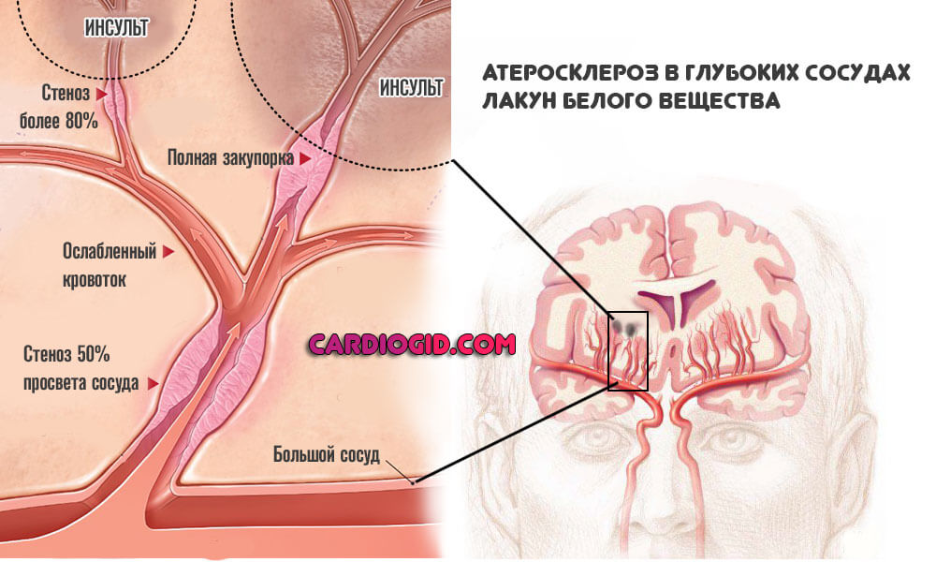

Проводимость снижается, количество поступающего кислорода и питательных веществ оказывается недостаточным. Начинается отмирание тканей, которые недополучают полезных соединений.
Ишемический процесс развивается, в основном, на фоне атеросклероза: стойкого стеноза (сужения) или закупорки артерии холестериновыми бляшками, либо тромбами.

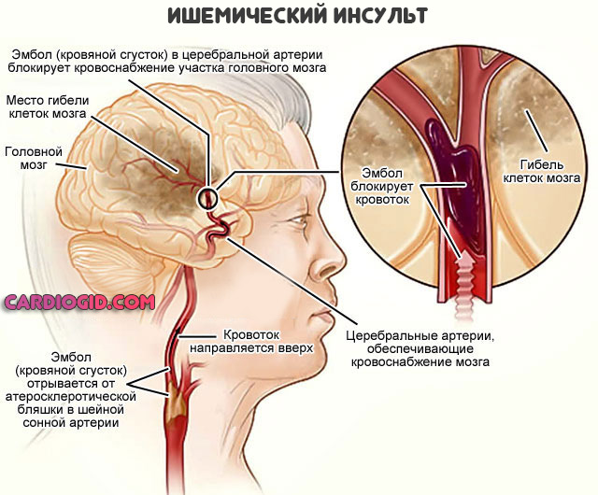
Речь шла об ишемическом инсульте. Но существует и геморрагический, сопряженный с разрывом сосуда, излиянием крови и образованием гематомы.
Причины не только в атеросклерозе. Чаще виновником оказывается артериальная гипертензия. Особенно в сочетаниях с другими диагнозами.
Переходящее нарушение кровообращения (ПНМК) или вторая форма патологического процесса. Так же называется микроинсультом, что довольно условно.

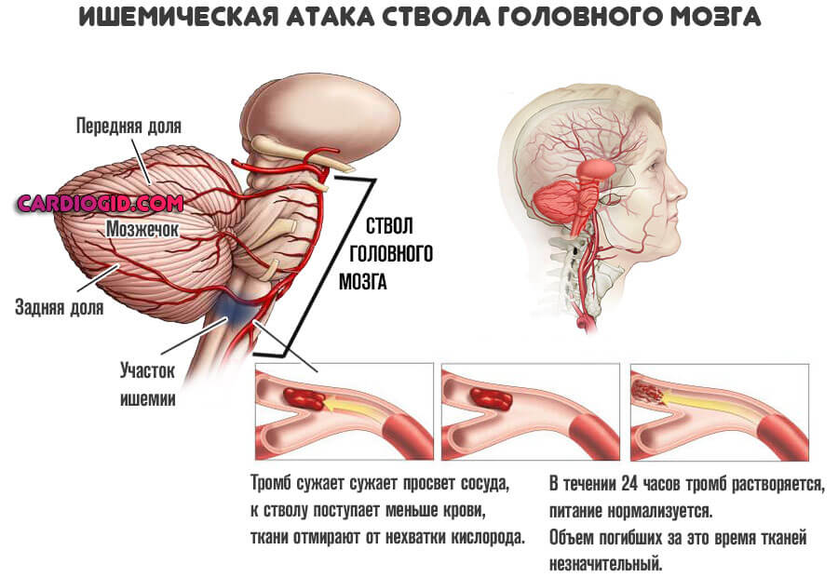
Главное отличие — отсутствие органического поражения головного мозга, а значит и длительность расстройства минимальна. По окончании нет ни неврологического дефицита, ни прочих проблем с ЦНС.
Потому пациент самостоятельно выходит из неотложного состояния, даже вне медицинской помощи (хотя и не всегда, возможна трансформация в полноценный инсульт).
Механизм идентичен. Разница только в объеме нарушения кровотока. Оно не достигает критической отметки, потому организм еще в силах компенсировать расстройство и восстановить питание мозга.
Третья форма — ХНМК . Течет вяло, не имеет выраженных периодов обострений, но постоянно прогрессирует.
Причины — атеросклероз, вертебробазилярная недостаточность, сердечнососудистые патологии (перенесенный инфаркт, ИБС и прочие), артериальная гипертензия, воспаление стенок сосудов, их рубцевание и многие другие варианты.
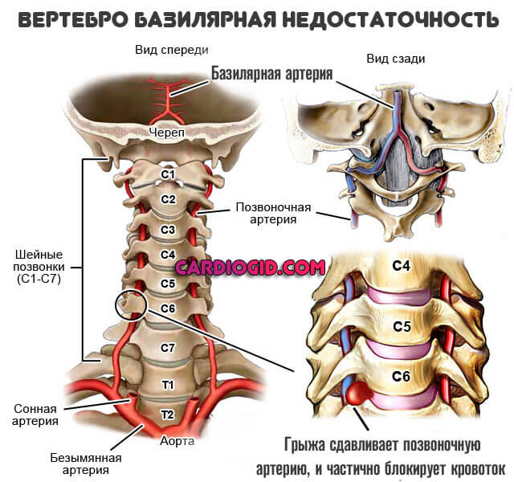

Механизм тот же самый. Расстройство не острое, симптомы наслаиваются постепенно, в течение длительного времени. Рано или поздно патология заканчивается полноценным инсультом.
Раньше возможно становление сосудистой деменции — психического расстройства, индуцированного слабоумия, которое трудно поддается лечению, если не устранить первопричину.
Подобная классификация, по формам, используется докторами для раннего определения вида патологического процесса, разработки тактики диагностики, терапии, выдвижения предположений относительно прогнозов.
Признаки расстройства примерно одинаковы во всех трех случаях. С незначительными отличиями, и поправкой на объем дефицита.
Переходящего нарушения
Микроинсульт дает типичную клиническую картину некроза церебральных структур. Возникают общемозговые и очаговые признаки.
Среди первых:
- Головная боль. Начальные проявления неврологические. Дискомфорт выраженный, сильный. Локализация не всегда может быть определена. Это виски, затылочная область, темя встречаются наиболее часто.
Нередко обнаруживается диффузный (разлитой) характер неприятного ощущения. Тип синдрома — тюкающий, стреляющий. Пульсирует в такт биению сердца.
Интенсивность дискомфорта может быть крайне велика. Потому пациент принимает вынужденное лежачее положение, чтобы хоть как-то снизить силу боли.
- Головокружение характерный признак нарушения мозгового кровообращения, также называется вертиго. Сопровождается нарушением координации движений, ориентации в пространстве. Поражен вестибулярный аппарат.
- Тошнота, рвота. Развиваются по причине нарушения трофики (питания) особых мозговых центров. Они ответственны за выведение токсинов из организма.
В рамках отравления их стимулируют сами ядовитые вещества. А в этом случае возникает парадоксальная рефлекторная реакция. Рвота, как правило, однократная. Симптом не продолжается долго. Не более шестой части от всего острого состояния.
- Потери сознания. Обмороки. Плохой признак, указывающий на существенное нарушение гемодинамики.
- Мушки, туман в поле видимости. Также возможно двоение в глазах.
- Мышечная слабость. Сопровождается невозможностью устоять на ногах. Приходится сесть или лечь, чтобы не упасть.
- Парезы, параличи. Нарушения двигательной активности. Не всегда. Относятся скорее к очаговой симптоматике (при поражении лобной доли головного мозга).
Классический, известный многим признак — перекос лица, встречаются не всегда, что может направить окружающих на ложный путь и не позволит среагировать.
Ключевые отличия переходящего нарушения мозгового кровообращения от острой и хронической — временный характер состояния и его выраженная острота.
Обычная продолжительность ПНМК составляет 1-12 часов. Заканчивается полным регрессом клинической картины. Все возвращается на круги своя.
В то же время, провести дифференциальная диагностику, отграничить преходящее расстройство церебрального кровотока от полноценного некроза может только врач. И то не сразу.
Очаговые симптомы
Зависят от конкретного участка головного мозга, лишенного питания.
- Затылочная доля.
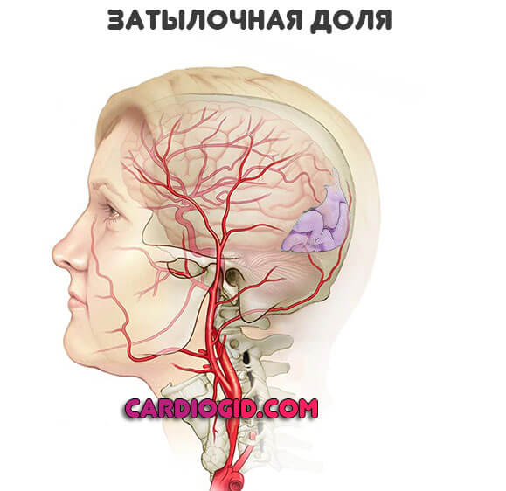

Зрительные отклонения. Вплоть до полной слепоты. Также встречаются фотопсии (вспышки молний в форме точек, линий, геометрических фигур), простейшие зрительные галлюцинации, метаморфопсии (невозможность определить размеры предметов, расстояние до них), туман, двоение в поле видимости. Выпадение части зрения (скотомы).
- Лобная доля.
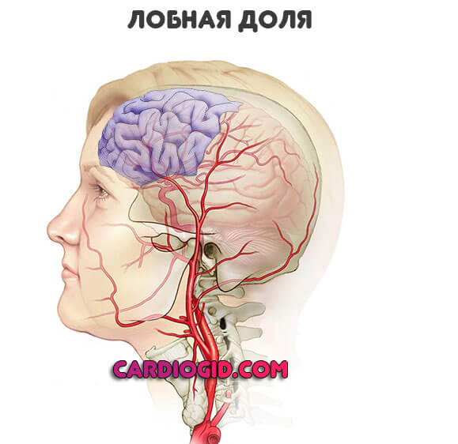
Сопровождается нарушениями поведения, двигательной активности (параличи, парезы), возможно возвращение в детство (стремительный регресс личности).
Обнаруживаются сильные эпилептические парциальные припадки с тонико-клоническими судорогами (охватывают все мышцы тела разом).
Интеллектуальная активность также снижается до критических значений. Человек не может нормально мыслить, тем более выполнять действия, требующие напряжения.
- Теменная доля.
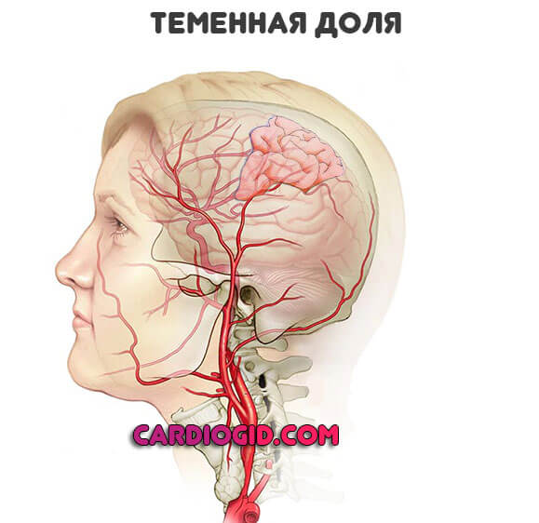
Нарушаются тактильные функции. Человек утрачивает возможность распознавать предметы на ощупь, чувствует галлюцинации физического рода (прикосновения, копошения под кожей).
Также утрачивается возможность читать, писать, выполнять простейшие арифметические действия.
- Височная доля.

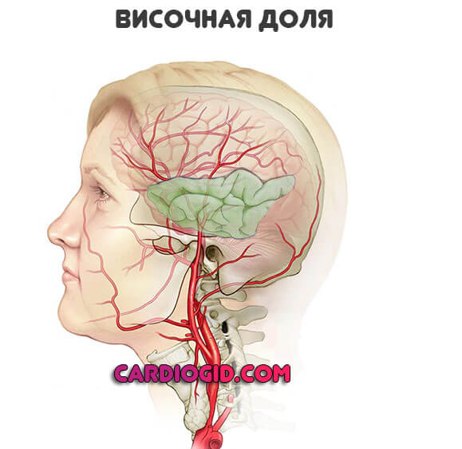
Проявления в основном слуховые. Шум в ушах, голоса (псевдогаллюцинации), утрата слуха, невозможность понимать речь на родном языке, потеря сознания, эпилептические припадки.
Встречается афазия — расстройство речи.
- Лимбическая система.

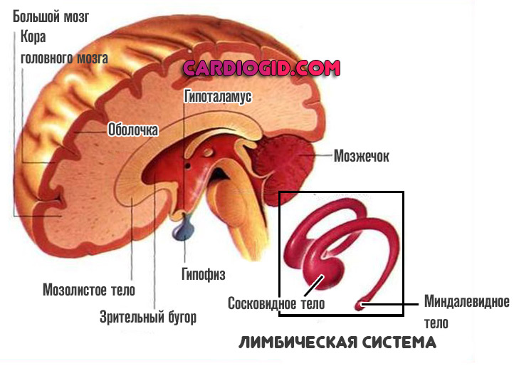
Страдают способности к обучению, полностью утрачивается обоняние. Но это временное нарушение. Первый симптом человек не успевает заметить в силу краткосрочности дисфункции.
- Экстрапирамидная система (мозжечок).
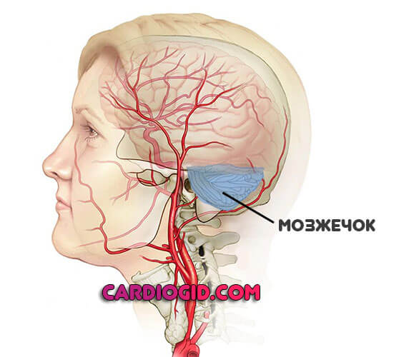
Отвечает за координацию, произвольные движения, нормальную ориентацию в пространстве. Симптомы нарушения мозгового кровообращения мозжечка — нистагм (вращения глазных яблок вправо-влево), вертиго, мышечная слабость.
Пациент не может пройти по прямой линии. Нарушаются базовые рефлексы (обнаруживается в рамках рутинного неврологического исследования).
- Ствол головного мозга. Единственный случай, когда преходящее нарушение кровообращения может привести к смерти пациента. Здесь расположены жизненно важные центры.

Возникают расстройства дыхания, сердечной деятельности, температуры тела (бесконтрольные скачки показателя в пределах 41 градуса и даже выше).
Вероятны моторные расстройства, речевая дисфункция. Пациентов необходимо срочно переместить в стационарные условия.
Признаки острого нарушения
НМК острого типа сопровождается психическими, неврологическими расстройствами. Начальные признаки идентичны, но развиваются в течение считанных минут.
Клиническая картина полностью совпадает (с учетом локализации ишемического или геморрагического очага).
Ключевое отличие — стойкость нарушений. Они не проходят сами. По окончании деструктивного процесса остается неврологический дефицит. Какого рода — зависит опять же от расположения нарушения.
Проявления хронического НМК
Вялотекущая разновидность цереброваскулярной недостаточности не провоцирует выраженных очаговых симптомов.
ХНМК дает слабую клинику, не позволяет своевременно обнаружить патологический процесс. В 70% случаев пациент не успевает среагировать (статистика по России и государствам бывшего Союза).
В более развитых странах процент едва ли превышает 15%, что обусловлено качественно программой раннего скрининга и высокой медицинской культурой населения.
Хроническое нарушение кровообращения первой степени сопровождается такими симптомами:
- Головные боли. Регулярные, но не постоянные. Средние по интенсивности. Усиливаются после ночного отдыха, длительного нахождения в одном, часто неудобном положении, физической активности.
Пациенты не ассоциируют дискомфорт с нарушением гемодинамики, что ставит крест на ранней диагностике.
- Головокружение. Вертиго. Также временное, приступообразное. Незначительное по силе.
- Слабость, усталость, постоянная разбитость. Поскольку мозг недополучают питательных веществ, организм стремится компенсировать функции. Переводит тело в «ждущий» режим. Поскольку церебральные структуры потребляют наибольшее число энергии.
- Бессонница. Частые пробуждения ночью, после формально хорошего засыпания. Приводит к усугублению прочих симптомов, нарушениям самочувствия.
Иные признаки встречаются много реже. Потому именно этот комплекс оценивается в первую очередь.
На 2 степени ХНМК добавляется еще один признак — потери сознания и обмороки. Возможны шаткость походки, тремор (дрожь в конечностях, подбородке).
Третья степень ХНМК сопровождается критическим нарушением интеллектуальной деятельности. Возникает полная деградация личности и раннее слабоумие.
Диагностировать патологический процесс нетрудно, если вовремя обратиться к врачу.
Причины развития
Факторы частично были названы. Плохое кровообращение обусловлено артериальной гипертензией и атеросклерозом.
Это два наиболее распространенных момента. В сочетании они приводят к стремительному росту риски инсульта.

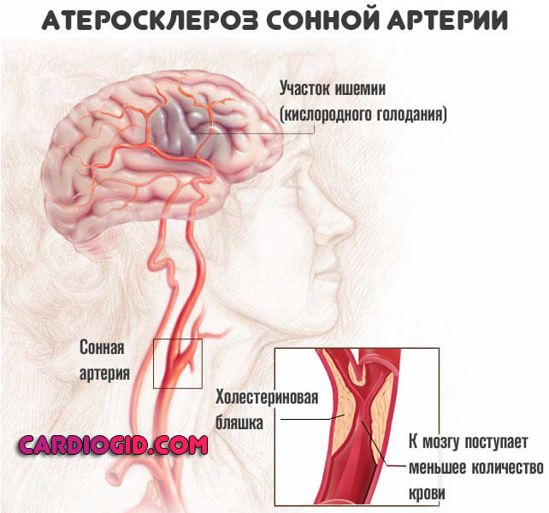

Редкие причины — мальформации, аневризмы, врожденные аномалии сосудистых структур головного мозга, опухоли, патологии сердца (ИБС, пороки, перенесенный инфаркт, коронарная недостаточность), тромбы.

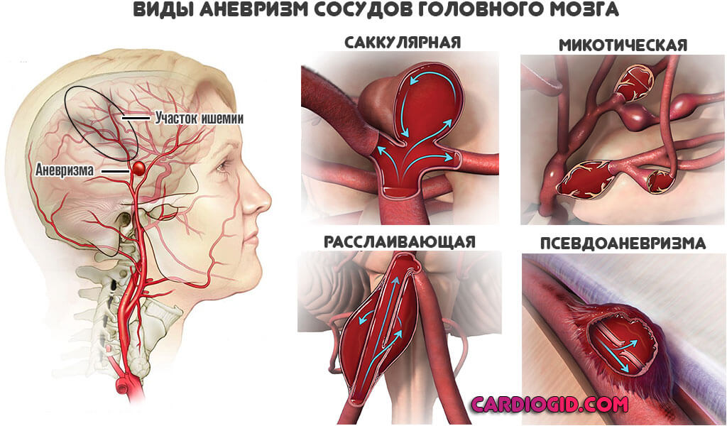
Причины определяются в обязательном порядке. Без выявления этиологии нет возможности назначить качественное лечение.
Что нужно обследовать
Проводится в стационарных условиях, не считая легких форм на начальной стадии. Действовать нужно быстро. Профильный специалист — невролог.
Перечень мероприятий:
- Устный опрос больного для объективизации симптомов. Вытаскивая их на поверхность, доктор имеет возможность составить клиническую картину и выдвинуть гипотезы относительно процесса и его происхождения
- Сбор анамнеза. Перенесенные и текущие патологии, образ жизни, привычки и многое другое. Это важный момент, потому как без него определить, что могло стать толчком к развитию заболевания сложно или невозможно.
- Измерение артериального давления и частоты сердечных сокращений. Первый показатель изменен почти всегда. Как правило, выше нормы. Второй — только при кардиальном происхождении патологического процесса.
- Дуплексное сканирование, УЗДГ сосудов шеи. Используются для оценки скорости и качества кровотока в головном мозге.
- МРТ церебральных структур по необходимости.
- Анализ крови общий, биохимический с развернутой картиной по липопротеидам высокой, низкой плотности.
По мере необходимости, привлекают кардиолога. Проводят ЭКГ, ЭХО-КГ и прочие диагностические мероприятия.
Методы лечения острого НМК
Первичные действия в стационаре — введение тромболитиков, антиагрегантов, по необходимости коррекция сердечной деятельности и мозгового кровоснабжения.
По выходе из критического состояния показан длительный и сложный курс реабилитации с применением препаратов (антиагреганты, статины, цереброваскулярные), лечебной физкультурой, физиотерапией, массажем и прочими способами.
Подробнее о процессе восстановления после микроинсульта (переходящего нарушения) читайте здесь, а после инсульта тут.
Терапия переходящего нарушения
Курация включает в себя купирование острого состояния и дальнейшее предотвращение осложнений.
Используются медикаменты:
- Антиагреганты. Аспирин-Кардио, Гепарин. Для восстановления текучести крови.
- Тромболитики по необходимости. Стрептокиназа и аналоги. Для растворения кровяных сгустков.
- Цереброваскулярные. Пирацетам, Актовегин. Нормализуют качество трофики в головном мозге.
- Ноотропы. Стабилизируют обменные процессы в нервных тканях. Например, Глицин.
- Седативные по необходимости. Если развивается тревожность.
- Противогипертензивные. Ингибиторы АПФ, бета-блокаторы, антагонисты кальция, диуретики, средства центрального действия. Для купирования повышенного артериального давления.
Далее показано применение цереброваскулярных, ноотропов и средств против значительных показателей АД. Также необходимо каждые 3-6 месяцев наведываться кардиологу.
При наличии оснований, проводится операция. Среди таковых — аномалии сосудистого профиля (мальформации, аневризмы), пороки сердца, опухоли головного мозга, запущенный атеросклероз с кальцификацией бляшек.
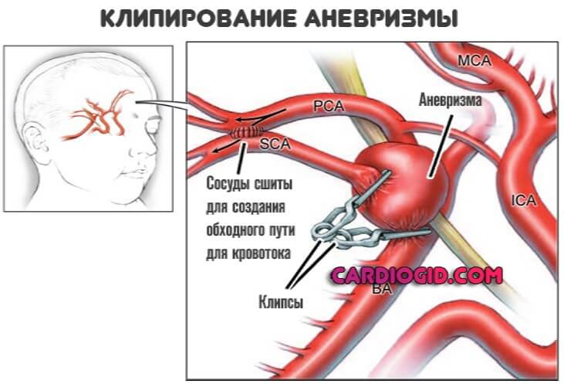
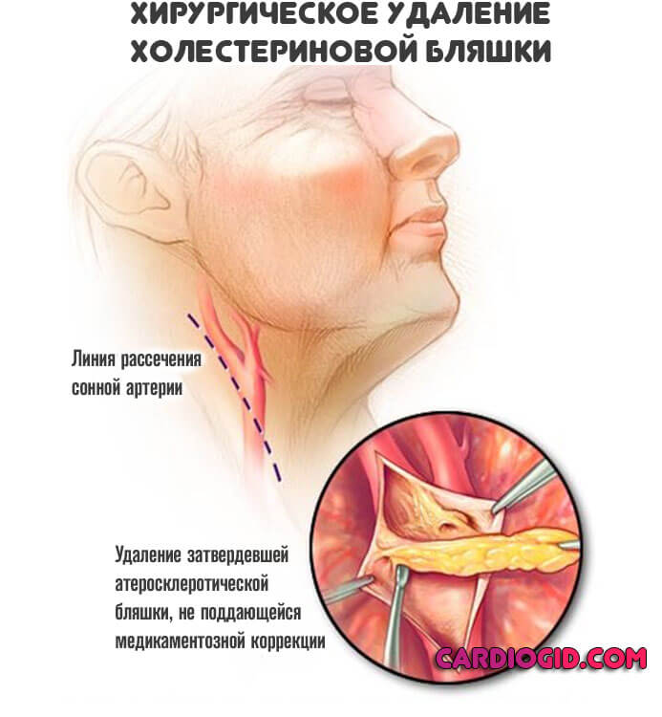
Прогноз
Острого процесса — условно неблагоприятный. Выживаемость составляет 25-50%. Преходящей ишемии — положительный. Количество смертей едва ли превышает 5-7%, в основном это случаи вовлечения стволовых структур.
Хроническая недостаточность мозгового кровообращения имеет наилучший прогноз, выживаемость составляет свыше 98%. Основной риск связан с вероятностью развития инсульта при прогрессировании болезни.

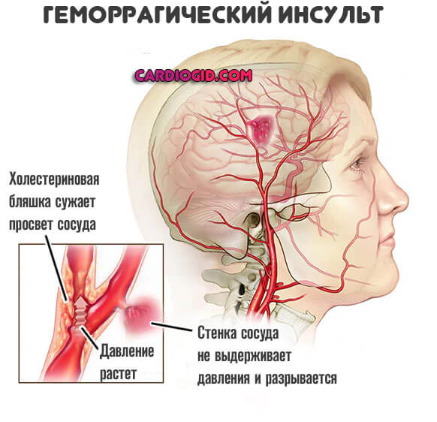

Лекция №5. ОПУХОЛИ ГОЛОВНОГО И СПИННОГО МОЗГА

Опухоли головного мозга

Опухоли ЦНС подразделяют на первичные, происходящие из головного и спинного мозга, и вторичные (метастатические) из других органов. Первичные опухоли делят на медленно растущие доброкачественные и быстро растущие злокачественные. Злокачественные опухоли мозга редко метастазируют за его пределы, метастазы распространяются по ликворным путям.
Опухоли лобных долей характеризуются постепенным появлением общемозговых и очаговых симптомов. Характерна так называемая «лобная» психика - эйфоричность, дурашливость, безынициативность, неопрятность. Возможны эпилептические приступы, начинающиеся с насильственного поворота головы и глаз в здоровую сторону, а затем перерастающие в генерализованный судорожный приступ. Могут наблюдаться нарушения координации движений в виде астазии-абазии (расстройство стояния и ходьбы), центральный парез мимической мускулатуры, хватательные феномены (рефлекс Янишевского-Бехтерева), оживление симптомов орального автоматизма.
Опухоли височной доли. При поражении субдоминантного полушария очаговых симптомов может не быть, появляются только симптомы повышения ВЧД. Характерны обонятельные, вкусовые, зрительные и слуховые галлюцинации, ощущения «уже виденного» или «никогда не виденного»; верхнеквадрантная, а затем гомонимная гемианопсия, височная атаксия. Наиболее типичный симптом - эпилептические припадки, которым часто предшествует обонятельная или вкусовая аура. У детей наблюдается аура в виде чувства страха, головокружения, боли в животе или в области сердца, свиста, шума. Поражение доминантного полушария сопровождается сенсорной и амнестической афазией.
Опухоли теменной доли. У детей раннего возраста диагностика опухолей теменной доли затруднена в связи с тем, что высшие корковые функции еще не сформированы. При поражении наблюдаются астереогноз и апраксия. Опухоли правой верхней теменной доли сопровождаются аутотопагнозией, анозогнозией, псевдополимелией, псевдоамелией. При поверхностном расположении опухолей возникают сенсорные джексоновские припадки.
Опухоли затылочной доли встречаются редко и вызывают нарушения зрения в виде фотопсий в противоположных полях зрения, квадрантную или половинную гемианопсию, зрительную агнозию, метаморфопсии, микропсии, макропсию, зрительные галлюцинации.
Опухоли гипофиза проявляются триадой клинических проявлений: эндокринными нарушениями (гиперкортицизм, акромегалия, галакторея-аменорея, несахарный диабет, гипопитуитаризм), изменениями турецкого седла, выпадением зрительных функций.
Опухоли гипоталамуса (например, краниофарингиома). Краниофарингиомы у детей встречаются значительно чаще, чем у взрослых. Они проявляются триадой симптомов: эндокринным, хиазмальным, гидроцефальным. Краниофарингиома сдавливает гипофиз и гипоталамус, отчего снижается выделение соматотропного и гонадотропного гормонов, что приводит к замедлению или остановке роста и полового созревания (инфантилизм, нанизм, адипозогенитальный синдром).
Опухоли мозжечка в 70% случаев встречаются в детском возрасте; пик заболеваемости приходится на 3-12 лет. Клиническая картина зависит от гистологической структуры опухоли: астроцитомы составляют 60% всех опухолей головного мозга, медуллобластомы - 24%, саркомы - 15%, реже встречаются ангиоретикулемы. При доброкачественных опухолях патологические симптомы нарастают медленно, очаговые симптомы могут появляться через 1-2 года после возникновения опухоли, общемозговые симптомы непостоянны. При злокачественных опухолях симптомы нарастают быстро - в течение месяцев. Первыми признаками злокачественной опухоли являются интоксикация, общее физическое истощение; позже появляются дополнительные очаговые симптомы супратенториальной или спинальной локализации, обусловленные метастазированием.
При поражении полушарий преобладают атаксия и мышечная атония в конечностях на стороне поражения.
Лечение опухолей головного мозга - хирургическое. Менингиомы, ангиоретикулемы полушарий мозжечка, астроцитомы, эпендимомы, папилломы, невриномы, ряд аденом гипофиза можно удалить тотально. Нейроэктодермальные опухоли в связи с внутримозговым ростом удаляют частично. В зависимости от расположения опухоли в доминантном или субдоминантном полушарии опухоль удаляют с сохранением зон высокой функциональной значимости.
Лучевая терапия является паллиативным методом лечения. Она показана после нерадикального удаления быстро растущих злокачественных и нейроэктодермальных опухолей. Проведение лучевой терапии в полном объеме возможно у детей с 3-летнего возраста (срок завершения анатомо-функционального формирования ЦНС).
Комплексное лечение включает медикаментозную терапию. Большие дозы кортикостероидов уменьшают перифокальный отек, что приводит к снижению внутричерепного давления и частичному уменьшению очаговых симптомов.

Опухоли спинного мозга

Классификация. Традиционно опухоли спинного мозга, так же как и головного, делят по локализации - по их анатомическому отношению к твердой мозговой оболочке и спинному мозгу.
Выделяют опухоли интрамедуллярные (20%) и экстрамедуллярные (80%), субдуральные (65%) и экстрадуральные (15%); первичные и вторичные (метастатические).
Большая часть опухолей спинного мозга напоминает песочные часы, то есть частично располагаются внутри спинномозгового канала, а частично - вне его. Они прорастают из грудной и брюшной полостей в позвоночный канал и сдавливают спинной мозг. Опухоли спинного мозга развиваются из клеток тех же типов, что и опухоли головного мозга. Чаще других у детей встречаются холестеатомы, дермоиды, саркомы и эпендимомы.

Клиническая картина. Большинство опухолей, будучи доброкачественными, с медленным ростом, характеризуются постепенным развитием неврологической симптоматики.
В развитии экстрамедуллярной опухоли выделяют три стадии: I - корешковая; II - синдром половинного поражения спинного мозга (синдром Броун-Секара); III - синдром поперечного поражения спинного мозга. У детей корешковая стадия может продолжаться несколько лет, а проявления синдрома Броун-Секара могут регрессировать быстро, подчас незаметно. Это связано с тем, что у детей диаметр спинного мозга очень мал и другая его половина также страдает от компрессии.
Наиболее ранним проявлением экстрамедуллярной опухоли является болевой синдром, связанный с раздражением корешков и оболочек. Возникают спонтанные стреляющие и опоясывающие боли, которые ощущаются обычно на уровне расположения опухоли и поэтому являются важным топико-диагностическим признаком. При локализации опухоли на задней и заднебоковой поверхностях мозга может быть выявлена болезненность при надавливании на остистые отростки и паравертебральные точки. Отмечаются симптомы натяжения.
Интрамедуллярные опухоли на начальных этапах в зависимости от локализации новообразования в задних или передних отделах спинного мозга протекают в виде сирингомиелического или полиомиелитического синдромов. Развитие интрамедуллярных опухолей более быстрое, чем экстрамедуллярных, отсутствует корешковая стадия. Ранним признаком являются сегментарные расстройства чув- ствительности диссоциированного характера (нарушается болевая и температурная чувствительность тех сегментов, где локализуется опухоль, и не страдает глубокая чувствительность). В дальнейшем присоединяются проводниковые двигательные и чувствительные расстройства. Развивается нижний вялый парапарез с нарушением функций тазовых органов..

Лечение начинают сразу после установления диагноза. Проводят максимально полное удаление опухоли. При метастазах в позвоночник со сдавлением спинного мозга операция показана при одиночном метастазе, с последующей лучевой терапией и химиотерапией.
При тяжелом болевом синдроме, обусловленном множественными метастазами или разрушением крестца опухолью, показана хордото- мия, то есть пересечение спиноталамического пути на уровне 2-3-го грудных сегментов спинного мозга на противоположной стороне от болевой зоны нижней конечности.
Химиотерапия обычно дополняет хирургическое лечение и лучевую терапию. Ее применяют в лечении злокачественных спинальных опухолей, лейкоза с поражением позвоночного столба. Такие спинальные опухоли, как остеогенная саркома и саркома Эвинга, также чувствительны к химиотерапии. Антимитотическая химиотерапия является стандартным методом лечения миеломы и лимфомы, довольно эффективна при лечении интрамедуллярных злокачественных эпендимом. Прогноз после оперативного лечения тем лучше, чем раньше проведена операция и чем менее выражены изменения в спинном мозге, вызванные компрессией и нарушением спинального кровообращения.
Лекция №6.Травмы головного и спинного мозга

Травма головного мозга (черепно-мозговая травма) представляет собой повреждение головного мозга с нарушением его функций. Выделяют две группы травм головного мозга — открытые и закрытые. При открытых черепно-мозговых травмах нарушается целостность кожных покровов и костей черепа. Закрытые черепно-мозговые травмы протекают в виде сотрясения, ушиба или сдавливания головного мозга.
Проявления травмы могут быть различными в зависимости от тяжести, и варьируют от легких (в виде незначительной головной боли, тошноты) до очень тяжелых — вплоть до длительной потери сознания и смерти.
Симптомы
В зависимости от тяжести симптомы могут быть разными и включают в себя:
- нарушения сознания (от загруженности до комы),
- менингеальные симптомы,
- общемозговые симптомы (головную боль, тошноту, рвоту),
- симптомы поражения черепно-мозговых нервов (двоение в глазах, нарушение движений глаз, слепоту, нарушения слуха, нарушения речи и глотания и др.),
- симптомы очаговых поражений (параличи, нарушения дыхания, нарушения координации, нарушения чувствительности, головокружение и др.),
- нарушения функций тазовых органов (недержание мочи и кала).
Наиболее тяжелыми черепно-мозговыми травмами являются гематомы и ушибы.

Черепно-мозговая травма (ЧМТ) может быть закрытой (нет прямой связи полости черепа с внешней средой) и открытой (есть связь полости черепа с внешней средой). Открытые ЧМТ, в свою очередь, бывают непроникающими и проникающими. При проникающей открытой ЧМТ существует повреждение всех покровов, включая твёрдую мозговую оболочку, кость, мягкие ткани на ограниченном участке (огнестрельные ранения, открытые вдавленные переломы и др.). При непроникающей травме повреждение оболочек мозга отсутствует. К открытой черепно-мозговой травме следует относить переломы основания черепа без видимых повреждений мягких тканей, сопровождаемые истечением ликвора из носовых ходов (назорея) или наружного слухового прохода (оторея).
В зависимости от степени тяжести повреждения головного мозга различают сотрясение, ушиб различной степени тяжести (лёгкая, средняя, тяжёлая) и сдавление компримирующими факторами (гематома, гидрома, очаг размозжения, вдавленный перелом, пневмоцефалия, инородное тело). В последние годы выделяют понятие диффузного аксонального повреждения головного мозга.
По тяжести различают три степени ЧМТ:
• лёгкая (сотрясение и ушиб головного мозга лёгкой степени);
• средней тяжести (ушиб головного мозга средней степени);
• тяжёлая (ушиб головного мозга тяжёлой степени, сдавление и диффузное аксональное повреждение головного мозга).
СОТРЯСЕНИЕ ГОЛОВНОГО МОЗГА
Сотрясение головного мозга - наиболее частая форма ЧМТ; для него характерны функционально обратимые изменения в головном мозгу, развившиеся непосредственно после воздействия травмирующего фактора. Клинически сотрясение головного мозга представляет собой единую форму без деления на степени.

Клиническая картина
Для больных с этой степенью тяжести травмы характерна утрата сознания от нескольких секунд до нескольких минут. По восстановлению сознания больные предъявляют основные жалобы на тошноту, головную боль, головокружение, общую слабость, нарушение аппетита. В отдельных случаях жалоб нет. Часто возможно выпадение памяти на короткий период событий во время, до и после травмы (контро-, ретро-, антероградная амнезии). Возможны вегетативные нарушения в виде потливости, чувства прилива крови к голове, чувства сердцебиения, лабильности пульса и артериального давления. В неврологическом статусе нередко определяют мелкоразмашистый нистагм при взгляде в стороны, слабость конвергенции, лёгкую девиацию языка в сторону, незначительную асимметрию глубоких рефлексов, координаторные нарушения. Все эти очаговые проявления, как правило, при сотрясении головного мозга должны исчезнуть к началу вторых суток.
Лечение
Необходимо соблюдение постельного режима в течение 5-7 сут; назначение анальгетиков, седативных, антигистаминных и обязательно - противосудорожных препаратов. Дегидратационную терапию назначают в случаях повышения ликворного давления, которое диагностируют после спинно-мозговой пункции в стационаре. Больным показаны внутривенное введение и последующий приём ноотропных и сосудорасширяющих препаратов в виде курса лечения.

УШИБ ГОЛОВНОГО МОЗГА
Клиническая картина
Характерны функциональные (обратимые) и морфологические (необратимые) изменения. Массивность и распространённость морфологических поражений определяют степень ушиба. Так, при ушибе головного мозга лёгкой степени морфологические повреждения
имеют небольшие размеры, ограничены поверхностными отделами одной или нескольких извилин. При ушибе средней степени участки повреждений локализованы не только в коре, но и белом веществе двух, а иногда трёх долей мозга. Для ушиба головного мозга тяжёлой степени, в отличие от предыдущих двух, характерны повреждения практически всех отделов мозга, в том числе и ствола.
Большую помощь в определении долевой локализации и выраженности деструктивных изменений оказывает КТ-исследование, позволяющее выявить очаговые поражения головного мозга в виде зоны неоднородного повышения плотности (свежие сгустки крови и участки отёчной или размозжённой ткани в этой же зоне). Наибольшие изменения чаще всего встречают в полюсно-базальных отделах лобных и височных долей. Нередко обнаруживают множественные очаги деструкции (рис. 8-2).
Практически всех больных госпитализируют в реанимационное отделение, где с первых минут поступления проводят интенсивную терапию (обеспечение адекватного дыхания вплоть до интубации трахеи и искусственной вентиляции лёгких, борьба с ацидозом, поддержание объёма циркулирующей крови, микроциркуляции, введение антибиотиков, протолитических ферментов, дегидратационных препаратов). Пострадавшим необходимо динамическое наблюдение нейрохирурга, так как наличие очагов размозжения - важный фактор, способствующий развитию гипертензионно-дислокационного синдрома, который требует проведения экстренного хирургического вмешательства.
При медикаментозном лечении ушиба головного мозга тяжёлой степени характерно медленное обратное развитие очаговых симптомов. Однако у больных часто остаются различной степени выраженности гемипарезы, афазии, нередко возникает посттравматическая эпилепсия. При КТ в динамике отмечают постепенное рассасывание патологических зон с формированием на их месте атрофических изменений мозга и кист. После окончания стационарного специализированного лечения (обычно 30-40 сут) показано проведение курса

Сдавление головного мозга
Сдавление головного мозга - экстренная нейрохирургическая патология, требующая проведения хирургического вмешательства. Синдром сдавления при ЧМТ подразумевает наличие дополнительного внутричерепного объёма ткани (сгустки крови, очаги размозжения мозгового вещества, костные отломки вдавленного перелома, ограниченное субдуральное скопление ликвора и др.), которое приводит к механическому смещению мозговых структур по отношению к костным образованиям черепа и выростам твёрдой мозговой оболочки. При этом возникает не только сдавление самого мозга, но также грубые вторичные нарушения ликвороциркуляции и кровообращения, особенно в венозной системе. Отёкший мозг смещается по оси (аксиально) или в сторону (под серп мозга) и ущемляется в естественных отверстиях.
При лечении пострадавших с тяжёлой черепно-мозговой травмой, всегда сопровождаемой травматическим внутричерепным кровоизлиянием, необходимо учитывать факторы вторичного повреждения головного мозга, непосредственно не связанные с механизмом первичного поражения, но всегда влияющие на течение посттравматического периода и исход. В первую очередь это вторичное гипоксически-ишемическое повреждение мозгового вещества вследствие внечерепных (артериальная гипотензия, гипоксия и гиперкапния в результате обструкции дыхательных путей, гипертермия, гипонатриемия, нарушения углеводного обмена) и внутричерепных (внутричерепная гипертензия из-за оболочечных, внутримозговых и внутрижелудочковых гематом, травматическое субарахноидальное кровоизлияние, эпилептические припадки, внутричерепная инфекция) факторов. Все лечебные мероприятия должны быть направлены на устранение этих причин вторичного поражения головного мозга. При развитии у больного клинической картины гипертензионно-дислокационного синдрома, обусловленного сдавлением мозга внутричерепной гематомой, оперативное вмешательство необходимо проводить в кратчайшие сроки до развития необратимых постдислокационных ишемических расстройств в стволе головного мозга.

ТРАВМЫ ПОЗВОНОЧНИКА И СПИННОГО МОЗГА
Эпидемиология
В условиях мирного времени повреждения позвоночника и спинного мозга составляют 1-4% от общего числа всех травм, а по отношению к повреждению костей скелета - 6-9%. Тяжесть спинно-мозговой травмы и высокий процент инвалидизации позволяют отнести эти повреждения к наиболее тяжёлым и социально значимым. В Санкт-Петербурге ежегодно 300-320 человек получают позвоночно-спинномозговые травмы (6-7 случаев на 100 000 жителей).
Классификация
Все травма позвоночника и спинного мозга подразделяют на закрытые (без нарушения целостности кожных покровов и подлежащих мягких тканей) и открытые (с нарушением целостности кожных покровов и подлежащих мягких тканей: возникает опасность инфицирования позвоночника и спинного мозга). Открытые проникающие - это повреждения с нарушением целостности твёрдой мозговой оболочки. Различают неосложнённые (без нарушения функции спинного мозга или его корешков) и осложнённые (с нарушением функции спинного мозга и его корешков) закрытые повреждения позвоночника.
По механизму воздействия травмирующей силы закрытые повреждения позвоночника могут быть следствием:
• сгибания;
• сочетания сгибания с вращением;
• сдавления по длинной оси;
• разгибания.
По характеру закрытых повреждений позвоночника различают:
• ушибы;
• растяжение и разрывы связочного аппарата;
• повреждения межпозвонковых дисков;
• подвывихи и вывихи;
• переломы (тел позвонков, заднего полукольца без повреждения тел, комбинированные переломы тел, дужек, суставных и поперечных отростков, изолированные переломы поперечных и остистых отростков);
• переломо-вывихи, при которых наряду со смещением в области перелома тела позвонка происходит истинное смещение суставных отростков;
• множественные повреждения.
В лечебно-методическом плане большое значение имеет понятие о стабильности и нестабильности повреждённого позвоночника (позвоночного двигательного сегмента). Стабильность повреждённых тел позвонков и предотвращение вторичного смещения при клиновидно-компрессионных и осколочно-компрессионных переломах тел поясничных и шейных позвонков обеспечиваются сохранностью неповреждённых элементов заднего опорного комплекса (надостистые, межостистые, жёлтые связки, сочленения суставных отростков). Нестабильность позвоночника возникает при повреждениях заднего опорного комплекса, что наблюдают при всех видах вывихов и переломо-вывихов.
Клинические синдромы травматического поражения спинного мозга: сотрясение, ушиб, размозжение и сдавление.
Под сотрясением спинного мозга понимают обратимое нарушение его функций при отсутствии видимых морфологических изменений структуры. Регресс неврологического дефицита происходит в первые часы, сутки после травмы без остаточных нарушений.
При ушибе и размозжении спинного мозга выявляют грубые морфологические изменения мозга с очагами геморрагий, разрыва проводящих путей вплоть до полного анатомического перерыва. Ушиб спинного мозга часто сопровождают клинические проявления спинального шока. В связи с этим при неврологическом обследовании в ближайшие часы после травмы необходимо в первую очередь выяснить, есть ли у больного картина полного поперечного поражения спинного мозга или только частичного с неполным выпадением его функций.
Сдавление спинного мозга, особенно длительное, сопровождают ишемия, а затем и гибель нервных проводников. Клинические признаки его могут возникать в момент травмы (острое сдавление), через несколько часов после неё (раннее сдавление) или через несколько месяцев и даже лет (позднее сдавление). Острое сдавление, как правило, возникает под действием костных краёв позвонков или их отломков, выпавшего диска; связано с механизмом травмы. Раннее сдавление спинного мозга происходит вследствие образования оболочечной (эпи-, субдуральной) или внутриспинно-мозговой (гематомиелия) гематомы либо вторичного смещения костных отломков во время транспортировки, обследования.
Клиническая картина при различных уровнях поражения спинного мозга
Установление уровня поражения спинного мозга основано на определении границ нарушений поверхностной и глубокой чувствительности, локализации корешковых болей, характера двигательных и рефлекторных расстройств. В целом клиническая картина при поражении спинного мозга состоит из периферических парезов соответствующих уровню травмы миотомов, сегментарно-корешковых расстройств чувствительности и проводниковых нарушений движений (спастические парезы), нарушений функций тазовых органов и вегетативно-трофических расстройств ниже травмированных сегментов спинного мозга.
Клиническая картина при повреждении верхних шейных сегментов спинного мозга на уровне С₁-С_{1у} (травма верхних шейных позвонков, рис. 8-14):
спастический тетрапарез (тетраплегия);
паралич или раздражение диафрагмы (икота, одышка); утрата всех видов чувствительности по проводниковому типу; центральные расстройства мочеиспускания (задержка, периодическое недержание); бульбарные симптомы (нарушения глотания, головокружение, нистагм, брадикардия, диплопия и др.);
Лечение позвоночно-спинномозговой травмы
Лечебные мероприятия при позвоночно-спинно-мозговой травме имеют свои особенности. На месте происшествия окружающие не должны оказывать какую-либо помощь больному до прибытия медицинского персонала, так как даже незначительные сгибания или разгибания позвоночника могут привести к смещению отломков или повреждённых сегментов при нестабильных переломах, особенно опасных на шейном уровне. Транспортировку в стационар необходимо проводить на жёстких носилках, досках, щите. При травме шейного отдела спинного мозга следят за адекватностью дыхания.
Перемещение больного в стационаре в процессе обследования проводят щадяще, чтобы не усилить дислокацию повреждённых отделов позвоночника.
Лечение больных с сотрясением или ушибом спинного мозга при отсутствии клинико-инструментальных данных, указывающих на наличие компрессии, - консервативное. Назначают обезболивающие препараты, дегидратацию, витамины группы В. При тяжёлой позвоночно-спинно-мозговой травме в сроки до 8 ч с момента травмы показано введение глюкокортикоидов в первые сутки (30 мг/кг одномоментно с последующим введением 5,4 мг/кг в час сроком до 24 ч после травмы). Лечение больных с вывихом или переломо-вывихом шейных позвонков и повреждением спинного мозга должно быть комплексным. В первые часы после травмы накладывают скелетное вытяжение за теменные бугры металлической скобой или за скуловые дуги лавсаном. Изначально масса груза - 8-12 кг, в течение 12 ч (при отсутствии вправления) её увеличивают до 16 кг. После вправления (около 90% больных) груз уменьшают до 4-6 кг с последующей длительной иммобилизацией на 3-5 мес. При отсутствии вправления показана открытая репозиция со спондилодезом.

